Galeria Bronowice wyróżniona prestiżowym Certyfikatem BREEAM – Retail, design stage
Powstająca w Krakowie Galeria Bronowice otrzymała prestiżowy certyfikat ekologiczny BREEAM z oceną „very good”. Inwestycję doceniono zwłaszcza w kategoriach: Zdrowie i dobre samopoczucie, Energia oraz Materiały i Zarządzanie.

Certyfikat BREEAM (Building Research Establishment's Environmental Assessment Method), przyznawany przez brytyjską organizację BRE Global Ltd., jest jednym z najbardziej znaczących światowych instrumentów opiniowania budynków pod względem przyjazności dla środowiska naturalnego oraz komfortu użytkownika nowych inwestycji budowlanych.
Uzyskanie „zielonego atestu” to proces trudny i wieloetapowy; wiąże się z wieloma rygorami i ścisłą współpracą z asesorem, czyli doświadczonym konsultantem na każdym stopniu inwestycji. Galeria Bronowice uzyskała certyfikat już na etapie projektowym (BREEAM Interim).
Jesteśmy niezwykle dumni, że prestiżowa organizacja tak pozytywnie zaopiniowała nasze przedsięwzięcie. Certyfikat ten to również najlepiej dostosowany do lokalnych warunków sposób oceny budynków, uwzględniający różnorodne aspekty zrównoważonego budownictwa. – mówi Bartosz Lukas, Szef Projektu Immochan, odpowiedzialny za inwestycję. - W tej chwili Galeria Bronowice jest najwyżej ocenionym pod względem nowoczesności i ekologii centrum handlowym w Krakowie.

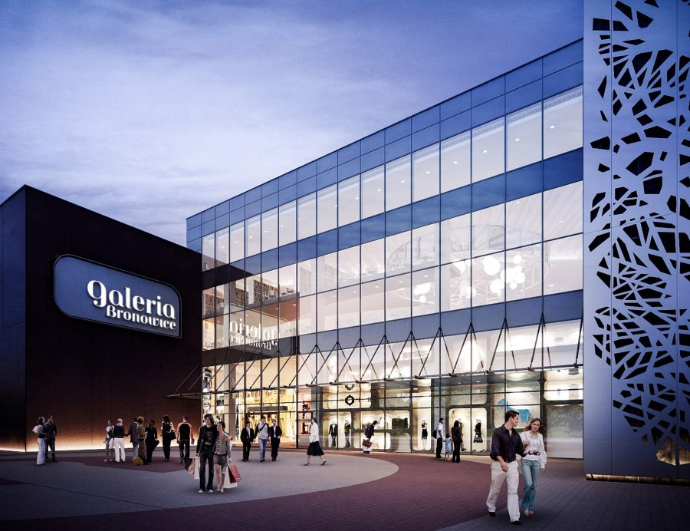
Na wysoką ocenę projektu budynku oraz jego infrastruktury wpłynęło przede wszystkim wykorzystanie przyjaznych środowisku materiałów konstrukcyjnych, izolacyjnych i wykończeniowych, a także nowoczesnych systemów wentylacyjnych, które zostały wyposażone w detektory dwutlenku węgla i czujniki zapewniające stały dopływ świeżego powietrza. Dodatkowym atutem jest także zastosowanie energooszczędnych wind, systemów oświetlenia, klimatyzacji i ogrzewania. Natomiast, dzięki zainstalowanemu monitoringowi zużycia energii elektrycznej, pobór prądu będzie niższy o blisko 40% w stosunku do regulacji krajowych (i tradycyjnych obiektów).
Wśród istotnych pod względem ekologicznym udogodnień, wzięto pod uwagę także wprowadzenie monitoringu ilości zużywanej wody i jakości odprowadzanych ścieków. Galeria Bronowice posiadać będzie również rozwiniętą infrastrukturę dla rowerzystów w ramach zasad związanych ze zrównoważonym transportem, a także punkt informacyjny, dotyczący pobliskich rozwiązań komunikacyjnych transportu miejskiego. Co istotne, zostanie też zachowana równowaga między obszarem zabudowanym a terenami zielonymi.

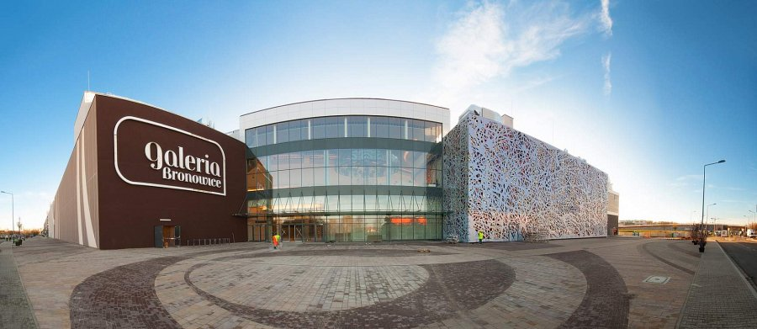
Ta dbałość, z jaką inwestor przygotował budynek i jego infrastrukturę, zyskuje w Krakowie podwójne znaczenie – BREEAM jest czytelnym potwierdzeniem i gwarancją, że nowy na mapie miasta obiekt powstaje z zachowaniem bardzo rygorystycznych rozwiązań energooszczędnych, ekologicznych i społecznych.
*********************************************
Informacje o Galerii Bronowice:
W Galerii Bronowice znajdzie się 160 sklepów znanych marek, największy jednopoziomowy hipermarket Auchan, elektromarket Saturn, szeroka oferta restauracyjna oraz szereg udogodnień dla rodziców i atrakcji dla dzieci. Do dyspozycji przyjeżdżających zostanie oddanych 2800 bezpłatnych miejsc parkingowych, usytuowanych na trzech kondygnacjach.
Dzięki trwającej przebudowie układu komunikacyjnego będzie miała wygodne połączenie z centrum, portem lotniczym Balice, autostradą A4 oraz okolicznymi miejscowościami. Właśnie dzięki tak dogodnej lokalizacji i komfortowemu dojazdowi, swym oddziaływaniem obejmie nie tylko Kraków i najbliższą okolicę, ale otworzy się również na dalsze ośrodki. Swoim zasięgiem obejmie ponad 1.2 mln mieszkańców Krakowa i okolic.
Budowę Galerii rozpoczęto w styczniu 2012 roku, otwarcie zaplanowano na koniec listopada 2013 roku. Inwestorem jest Auchan Polska sp. z o.o. Oddział Immochan w Piasecznie.

